

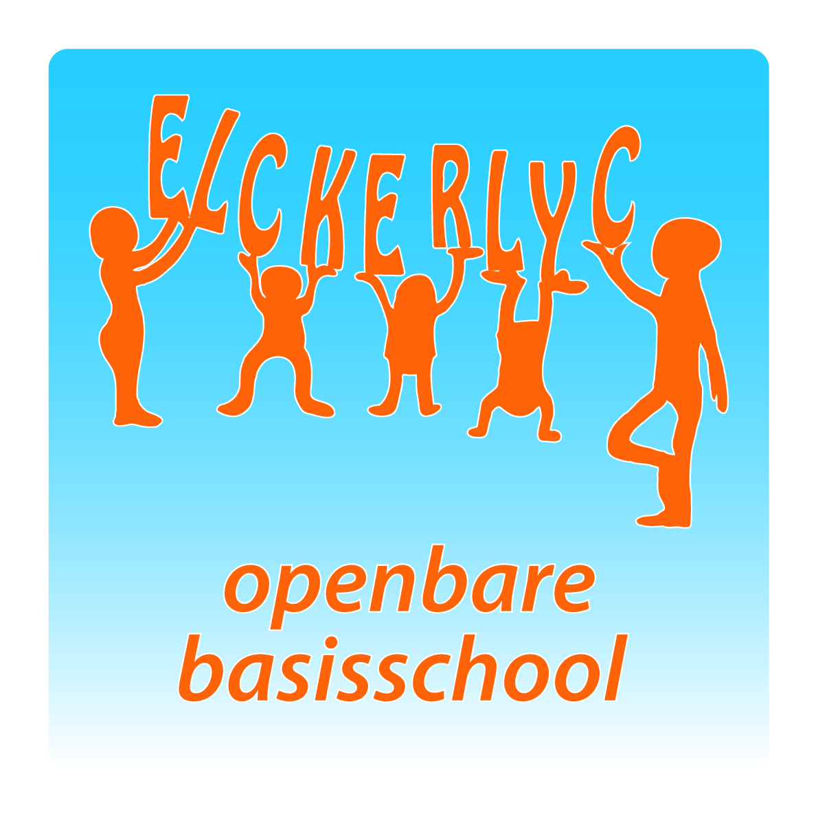

*“OBS ELCKERLYC”*

*Rembrandt van Rijnsingel 19*

*2371 RE Roelofarendsveen*

*Telefoon: 0713312735*

*Email:* [*de.elckerlyc@ssba.net*](mailto:de.elckerlyc@ssba.net)

*www.obselckerlyc.nl*

*Nieuwsbrief nummer 6*

*Schooljaar 2017 -2018*

***Algemene informatie:***

|  |
| --- |
| Afbeeldingsresultaat voor kinderboekenweek 2017***Kinderboekenweek 2017.***  Afbeeldingsresultaat voor kinderboekenweek 2017*Op woensdag 4 oktober openen we de Kinderboekenweek met het thema Gruwelijk Eng! Het wordt een geweldige, griezelige en gruwelijk enge week die helemaal in het teken staat van kinderboeken. In de hal staat een kast met een aantal mooie boeken en informatie. De groepen gaan anderhalve week werken aan een griezelverhalen met als afsluiting op vrijdag 15 oktober het voorlezen van een aantal zelfgemaakte verhalen. Tijdens deze voorleesbijeenkomsten houden we elkaars hand vast en luisteren we stil in het donker. Buiten is het herfst, spinnenwebben overal en af en toe een spin in huis. Als je ’s morgens wakker wordt is het nog donker, het liefst doe je de dekens nog eens over je hoofd en de inspiratie volgt.  Deze Kinderboekenweek wordt de beste in jaren, we verheugen ons nu al op het maken van en het luisteren naar Gruwelijk Enge Verhalen!*  ***Ouderavond 10 oktober.***  *U kunt zich nog opgeven voor de interessante voorlichtingsavond m.b.t. sociale veiligheid. U krijgt belangrijke informatie over het traject en de lessenserie die daarop volgt.*  ***Met vriendelijke groet, Ton Kuiters*** |

***Weekagenda:***

|  |  |  |
| --- | --- | --- |
| ***maandag*** | ***02-10*** | *\** |
| ***dinsdag*** | ***03-10*** | *\** |
| ***woensdag*** | ***04-10*** | *Start Kinderboekenweek.* |
| ***donderdag*** | ***05-10*** | *Stakingsdag, De school is gesloten.* |
| ***vrijdag*** | ***06-10*** | ***Verzending nieuwsbrief 7.*** |



*Geachte ouders,*

# *In het voorjaar van 2017 heeft de GMR van SSBA uw mening gevraagd m.b.t. de mogelijke invoering van andere schooltijden binnen SSBA. Op 29 mei 2017 zijn deze resultaten besproken met het BMT (directies van de scholen) , CvB (College van Bestuur) en de GMR.*

# *Medio juni 2017 is een samenvatting van de uitkomsten via de nieuwsbrieven van de scholen met u gedeeld.*

# *In dit bericht informeert het CvB (College van Bestuur) u over de vervolgstappen. CvB heeft een werkgroep samengesteld, waarin elke SSBA school (of directie / of MR personeel/ouder) vertegenwoordigd is. Deze werkgroep heeft de opdracht gekregen om op basis van onderzoek naar de verschillende modellen tot één voorstel te komen.*

# *Zo zal de werkgroep belangrijke thema’s uit het onderzoek uitwerken, zoals de exacte lestijden, de woensdagmiddag (voor ouders van belang) en de invulling van de lunchpauze (voor leerkrachten van belang). Onderdeel van dat onderzoek is het voeren van gesprekken met belanghebbenden. Daarnaast brengt de werkgroep de mogelijke zorgen die nog leven bij ouders en medewerkers in kaart. Zoals geschreven ontwerpt de werkgroep een voorstel. Dit voorstel zal worden voorgelegd aan het BMT en CvB van SSBA. Als alles volgens planning verloopt, zal over het voorstel ruim voor de zomervakantie van 2018 een besluit genomen zijn. Wij houden u op de hoogte.*

*Namens de werkgroep,  
  
Erwin Lebbink*

*Groepsinformatie.*

|  |
| --- |
| ***Groep 1/2A, B en C:***  *Deze week zijn wij gestart met het thema "gruwelijk eng". De kinderen mochten vleermuizen knutselen en monsters verven. Verder hebben wij het vooral gehad over eng, griezelig en bang zijn.*  *Volgende week gaan wij verder met dit thema, want dan begint ook de Kinderboekenweek die hierover gaat.*  *Misschien is het leuk om samen met uw kind even naar het liedje van kinderen voor kinderen te luisteren.*  *Als jullie nog griezelige dingen thuis hebben liggen, mogen jullie ze meenemen, zodat wij de klas griezelig kunnen maken.*  *Ook gaan wij de komende week een zelfverzonnen griezelverhaal schrijven als bijdrage aan de verhalenwedstrijd die wij tijdens de Kinderboekenweek op school organiseren.*  ***Skill communicatie en zelfregulatie:***  *De afgelopen week hebben wij het voeren van een telefoongesprek geoefend met de kinderen. Thuis weten zij inmiddels hoe zij de telefoon netjes op moeten nemen en wat er wel of niet gezegd kan worden.*  *Daarnaast letten wij natuurlijk ook op de vanzelfsprekende dingen zoals: "Hoe praat je tegen elkaar?", "Hoe vraag je of je mee mag doen? en "Hoe vraag je of je met iets mag spelen?".*  *De letter van de week is de* ***r*** *van* ***ree****. Spulletjes voor de lettermuur zijn weer van harte welkom.*  *Op donderdag 5 oktober is de school gesloten in verband met de landelijke staking van leerkrachten basisonderwijs.*  *Voor een opdracht na de herfstvakantie zijn wij op zoek naar babyfoto's van de kinderen. Deze willen wij graag verzamelen. Foto (voorzien van naam) graag inleveren bij de groepsleerkracht.*  *Fijn weekend allemaal.*  *De kleuterjuffen* |

|  |
| --- |
| ***Groep 3:***  *We zijn deze week druk bezig geweest met het leren van nieuwe letters. De t, ee en b hebben we geleerd. Hiermee kunnen we weer een heleboel nieuwe woorden lezen! Zoals: mee, pet, mees, baas en bes.  Op de site* [*www.meestermichael.nl*](http://www.meestermichael.nl) *staan een heleboel leuke en speelse oefeningen om, onder andere, letters en woordjes te oefenen. Dit kan goed op een tablet of laptop. Klik op 'leerling' > 'groep 3' en kies dan het vak ‘lezen’. Wij werken met de KIM -versie van VLL.*  *Volgende week start De Kinderboekenweek. Deze loopt van 4 tot en met 15 oktober. Het thema is dit jaar: Griezelen.* Gruwelijk eng! W*ij beginnen w*oensdag met een feestelijk opening in de hal. Dat wordt weer smikkelen en smullen van alle nieuwe, spannende boeken in dit thema!  ***Skill communicatie******en zelfregulatie****:  In het kader van de Kinderboekenweek gaan wij met onze kinderen aan de slag met het (gezamenlijk) schrijven van een gruwelijk eng verhaal. Alle groepen doen hier aan mee. Het winnende verhaal wordt tijdens de afsluiting van de Kinderboekenweek voorgelezen op het toneel. Uiteraard is het niet de bedoeling dat de kinderen slapeloze nachten krijgen, maar mocht u komende weken wat spannende verhalen horen…*  *Fijn weekend allemaal! Juf Aukje en juf Carla* |

|  |
| --- |
| ***Groep 4A en B:***  *Na een leuke Kermisweekend hebben we deze week hard gewerkt en nieuwe dingen geleerd. Met spelling hebben we de vijfde spellingscategorie geleerd, een* ***Eer-oor-eur woord****. De regel is:  Eer of eel woord, ik schrijf ee Oor woord, ik schrijf oo Eur woord, ik schrijf eu.*  Afbeeldingsresultaat voor denkgesprek*We oefenen elke dag met een dictee. De kinderen moeten dan de woorden schrijven en erbij schrijven in welke categorie ze horen. Knap dat dit vaak goed lukt.*  *Met taal hebben we een* ***Denkgesprek*** *gevoerd. We hebben dit gedaan aan de hand van een stappenplannetje: *je denkt eerst zelf na. *je vertelt wat je van iets vindt. *je luistert goed wat de ander zegt.*  *De vraag was: Wat kun je doen als je verdwaald ben?  Samen moesten de kinderen dit bespreken. Het ging goed!*  *Binnenkort start de* ***Kinderraad*** *in de nieuwe samenstelling. Uit elke groep, vanaf groep 4, neemt een leerling zitting in de raad. Zij vergaderen, onder leiding van Juf Marja, over zaken die ze graag naar voren willen brengen. Het kan gaan over schoolfeesten, het schoolplein of iets anders. Als je het leuk vindt om kandidaat te zijn voor groep 4 mag je affiche maken waarin je aangeeft wat jij graag wilt bespreken. In de klas kiezen we dan wie onze vertegenwoordiger wordt. Voor het einde van de week moet je affiche klaar zijn. Je mag het ophangen in de klas!*  ***Skill Communicatie en zelfregulatie:*** *In groep 4a hebben we vorige week gekeken hoe je Post kunt versturen. We hebben gekeken naar een aflevering van  "Klokhuis" over post. We hebben zelf een oefenkaart geschreven en we hebben geleerd hoe je een kaart ook echt kunt versturen. Juf heeft de kaart gepost, en maandag heeft de postbode de kaart bezorgd.*  *Gisteren hebben we met elkaar gesproken over dingen die ons bezig houden! Wat vind je leuk? Waar word je boos van? en waar word je blij van? We hebben het in de kring met elkaar gedeeld. Iedereen luisterde naar elkaar, fijn zo!*  *In groep 4 b hebben we aandacht besteed aan zelfregulatie. We hebben allemaal doelen gesteld voor ons zelf. Een van de kinderen wil graag sneller lezen en oefent nu elke dag. Dat doel gaat zo vast lukken! Fijn dat jullie zo gemotiveerd zijn!*  *We wensen iedereen een goed weekend. De leerkrachten van de groepen 4.* |

|  |
| --- |
| Afbeeldingsresultaat voor doelen stellen***Groep 5:***  *Skills:*  *We zijn deze week weer bezig geweest met het stellen van doelen. Tijdens de lessen hebben we steeds een lesdoel. Na de les bespreken we wat eigenlijk het doel was van de les en of dit doel ook is behaald. Het groepsgemiddelde van de tafels is nu 55. Ten opzichte van vorige week zijn er toch weer 3 bijgekomen! Zelfs tijdens de gymles kun je doelen stellen. We hebben tijdens de warming up heen en weer gerend in de gymzaal. Dit deden we 1 minuut. De kinderen hebben het aantal keer geteld en moesten daarna inschatten hoeveel ze er in 3 minuten zouden doen. Zo kom je er snel achter of je je doelen te hoog stelt, te laag of misschien wel precies goed!*  *Volgende week is op woensdag de opening van de Kinderboekenweek. Het schijnt een griezelige boel te gaan worden!!*  *Fijn weekend,*  *Juf Yvonne en juf Anika* |

|  |
| --- |
| ***Groep 6:***  ***Skill communicatie en zelfregulatie***  *Deze week hebben we gesproken over communicatie vroeger en nu. Na het maken van het werk van bijvoorbeeld rekenen of taal hebben we steeds besproken hoe het ging. Heb je kunnen maken wat je wilde maken en hoe ging dat? Had je er hulp bij nodig? Heb je samengewerkt? Dat hebben jullie goed zelf kunnen benoemen. Tijdens Taal hebben we geluisterd naar de "Zuiderzeeballade". We hebben de tekst met elkaar besproken. Was het nu een vrolijk of een droevig lied.  Jullie mogen in de groep een aanplakbiljet hangen als je graag gekozen wilt worden voor de Kinderraad. Woensdag 11 oktober zijn de verkiezingen. Je mag die dag ook zelf vertellen welke goede ideeën je hebt. Succes! Huiswerk: Maandag 2 oktober: Toets Aardrijkskunde Hoofdstuk 1.  Prettig weekend!*  *Juf José, juf Celine en juf Douwina* |

|  |
| --- |
| ***Groep 7:***  *We zijn met taal nog steeds bezig met het thema familie, erg leuk was de les over achternamen. Volgende week gaan we een familieverhaal schrijven. Wellicht kunnen jullie het er thuis alvast over hebben; welke familietradities hebben we, leuke anekdotes en misschien wel leuke of griezelige gebeurtenissen.  Volgende week start de Kinderboekenweek. Wie wat griezeligs heeft mag het meenemen. Griezelige boeken zijn natuurlijk ook van harte welkom.  Neem op dinsdagmiddag een usb-stick mee om het docu-werkstuk op te slaan.  De vredesposter mag thuis afgemaakt worden en donderdag zijn jullie vrij, omdat de leerkrachten staken.*  *-*  *-****Huiswerk****: maandag: huiswerkblad, gedichten voor Lisa, Kyan, Luna, Sascha en Koen*  *-****Skills: communicatie****: hoe heb je een goede luisterhouding? Hoe voelt het als je iets vertelt en er niemand naar je luister?.*  *Een fijn weekend, juf Marian en juf Marja.* |

|  |
| --- |
| ***Groep 8:***  *Na een paar mooie kermisdagen moesten we op maandag toch gewoon weer aan de slag. Rekenen, taal, spelling, noem maar op, alles kwam weer aan bod. We wennen al aardig aan de nieuwe methode voor taal en spelling.*  *Deze week is groep 8 enthousiast op pad gegaan om kinderpostzegels te verkopen. Ze waren al om 12 uur uit op woensdag om snel met de verkoop te kunnen beginnen. Er is nu ook een handige app beschikbaar. Het geld dat wordt opgehaald gaat naar kwetsbare kinderen in Nederland en in het buitenland.*  ***Skills:***  *Binnenkort gaan de kinderen die in de kinderraad willen, zich aan de klas presenteren. We hebben het erover gehad dat je zelf presenteren ook een vorm van communicatie is. Hoe presenteer je je aan een groep? Hoe is je taalgebruik? Wat wil je duidelijk maken? Wie wil je bereiken? Hoe is je houding? Waar laat je bij voorbeeld je handen? Niet in je zakken dus!!*  *Daarnaast hebben we ook al wat tijd besteed aan ‘zelfregulering’. Hoe neem je de regie in handen van je eigen leren?  Zo hebben we na de rekentoets met elkaar gekeken wat goed ging en wat minder goed ging. Hoe zou je het dan de volgende keer aanpakken zodat het beter gaat? Waar moeten we nog extra aan werken? Hoe kunnen we van en met elkaar leren? Het was voor veel kinderen toch een eyeopener dat je zelf verantwoordelijk bent voor je eigen prestaties, dat je het voor je zelf doet en niet voor je ouders of voor de juf.*  ***Huiswerk:***  *Woensdag 4 oktober: Topotoets Afrika*  *Vrijdag 6 oktober: Spellingblad maken!*  *Fijn weekend, groeten van juf Joukje en juf Henriëtte* |

|  |  |  |  |  |  |  |  |  |  |
| --- | --- | --- | --- | --- | --- | --- | --- | --- | --- |
| ***De jarige(en):***   |  |  |  | | --- | --- | --- | | *29* | *Tom Loos (2006)* | *8* | | *3* | *Jolle Leerling (2010)* | *4B* | | *5* | *Daisy Broekhuizen (2009)* | *5* | |

|  |
| --- |
| Afbeeldingsresultaat voor handbal roac***Ingezonden berichten:***  ***Handbal spelfeest bij SV ROAC met wedstrijdjes en allerlei balspellen.***  *Ook dit seizoen organiseert ROAC-handbal weer een aantal spelfeesten voor de jongste jeugd. De eerste is al op zaterdag 14 oktober. Uiteraard worden er handbalwedstrijdjes gespeeld, maar daarnaast zijn er verschillende spellen waarin behendigheid en balbehandeling spelenderwijs aan de orde komt. Het gaat om bewegen en plezier maken.  Het spelfeest is voor niet-leden een leuke manier om met handbal kennis te maken.*  *Voor wie: alle kinderen van 6 tot 9 jaar (groep 3 t/m 5)*  *Wanneer: zaterdag 14 oktober 2017*  *Tijd: 12.00 tot 13.30 uur*  *Waar: Hertogshal, Rijpwetering*  *Aanmelden: via een mail naar jeugdhandbal@svroac.nl* |